第2次作业 第2章 MATLAB数值计算
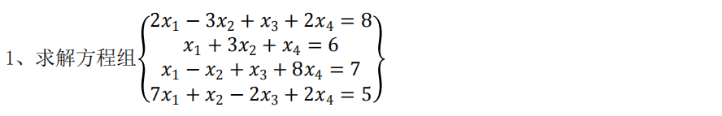
Matlab R2018b的命令行窗口代码：
>> %第2次作业 第2章 MATLAB数值计算
>> %第1题
>> a=[2 -3 1 2;1 3 0 1;1 -1 1 8;7 1 -2 2]

a =

2 -3 1 2
1 3 0 1
1 -1 1 8
7 1 -2 2

>> b=[8;6;7;5]

b =

8
6
7
5

>> x=a\b

x =

2.5353
1.2033
6.8299
-0.1452

12、求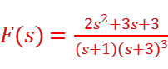的分子和分母，并求出拉普拉斯反变换。
>> sym s

ans =

S
>> F=str2sym('(2*s^2+3*s+3)/((s+1)*(s+3)^3)')

F =

(2*s^2 + 3*s + 3)/((s + 1)*(s + 3)^3)

>> [n,d]=numden(F)

n =

2*s^2 + 3*s + 3

d =

(s + 1)*(s + 3)^3

>> ilaplace(F,s,t)

ans =

exp(-t)/4 - exp(-3*t)/4 + (3*t*exp(-3*t))/2 - 3*t^2*exp(-3*t)

